 | 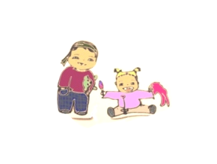  Integrativ-Kita “Hopsemops“ e.V. |  | 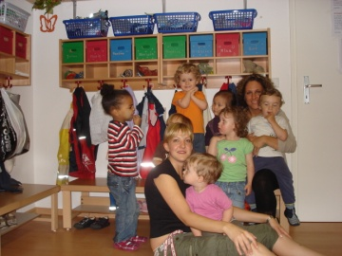  In der Garderobe unserer Kita
 | Karl-Marx-Allee 124, 10243 Berlin

Die Kindertagesstätte „Hopsemops“ befindet sich in einem hellen, freundlichen, saniertem Altbau zwischen den U-Bahn-Stationen Weberwiese und Frankfurter Tor.
Die Kita verfügt über 210 m² (verteilt auf 7 Räume) zum Spielen, Toben, Malen, Basteln und Schlafen. Die Räumlichkeiten sind für die 1 - 3jährigen und die 3 -6jährigen getrennt und jeweils mit entsprechendem Spiel- und Beschäftigungsmaterial ausgestattet.
Unsere kleine Kita verfügt über einen eigenen kleinen Turnraum, der es uns ermöglicht, mit den Kindern zu turnen und Sport zu treiben.
Wir feiern gemeinsam mit den Eltern und Geschwistern insgesamt 5 Feste im Jahr.
Wir unternehmen über das Jahr verteilt regelmäßig Ausflüge, u. a. in den Tierpark.
Wir gehen monatlich in die Bibliothek und ins Puppentheater.
Die Drei- bis Sechsjährigen werden durch einen kita-internen Jahresplan gezielter in den Bereichen Sprache, Bewegung, musisch-ästhetische Erziehung sowie im mathematischen Bereich gefördert.
Zweimal im Jahr bieten wir Gespräche für die Eltern unserer Kinder an, in denen wir sie über den aktuellen Entwicklungs-stand ihrer Kinder informieren. Daneben gibt es regelmäßig zwei Elternversammlungen im Jahr.
Als Integrations-Kita haben wir die Möglichkeit, Kindern mit leichter geistiger Behinderung, mit Entwicklungsverzögerungen, Sprachentwicklungsstörungen o. ä. in einem familiären und überschaubaren Rahmen Zeit, Ruhe und Zuwendung geben zu können.
Wir sind nicht starr an eine bestimmte reformpädagogische Richtung gebunden, um so aus dem pädagogischen Angebot das für unsere kleine Kita passende in die tägliche Arbeit mit den Kindern einbinden zu können.

Kontakt
Frau Kati Albrecht
Fon: 692 00 114
Fax: 692 00 115
E-Mail: kitahopsemops @teleson-mail.de
Internetauftritt:
www.hopsemops.de
Verkehrsbindung:
U 2: Weberwiese, Bus 240: Marchlewskistraße , Tram 10: Frankfurter Tor
Öffnungszeiten:
07.00 – 18.00 Uhr
Sprechzeiten:
mi.: 15.00 – 17.00 Uhr
und nach Vereinbarung
Anzahl Kinder:
Momentan 26 Kinder, höchstmögliche Anzahl: 30 Kinder
Betreuungsalter:
6 Monate bis zum Schuleintritt
Pädagogisches Personal:
Leitungskräfte, Erzieherinnen, Heilerzieherinnen
Technisches Personal:
Hausmeister, Reinigungspersonal
Zusätzliche Kosten:
15,00 € Gruppenkasse monatlich für Frühstück, Obstfrühstück, Vesper

Stand: 01.01.2010

